软件测试报告(STR)
说明：
1.《软件测试报告》(STR)是对计算机软件配置项CSCl,软件系统或子系统，或与软件相关项目执行合格性测试的记录。
2.通过STR，需方能够评估所执行的合格性测试及其测试结果。

目录
软件测试报告(STR) 1
1引言 3
1.1标识 3
1.2系统概述 3
1.3文档概述 3
2引用文件 3
3测试结果概述 3
3.1对被测试软件的总体评估 3
3.2测试环境的影响 4
3.3改进建议 4
4详细的测试结果 4
5测试记录 5
5.1用户功能测试 5
5.2系统安全性及压力测试 19
6评价 20
7测试活动总结 21

1引言

1.1标识
本文档适用于社交聊天网站Gay Chat（网址：chat.hxd.gay）

1.2系统概述
网站用于网上社交聊天，包括用户私聊、群聊、建立好友及群组关系、文件传输等。开发时间由2022.4至2022.6。项目开源地址：https://github.com/Vickko/GayChat/tree/develop

1.3文档概述
1.本文档用于软件测试报告使用。
2.本文档仅限本组成员使用。

2引用文件
《软件工程》 齐志昌 高等教育出版社

3测试结果概述

3.1对被测试软件的总体评估
- 该网站在可接受范围内，能够注册登录账号、添加并查看好友、创建群组、发送和接收消息，较好的达到预期结果
- 该网站能够保障用户数据安全，能够防止SQL注入和DDoS攻击
- 该网站能正确处理高并发访问
- 在测试过程中检测到一些错误如下：
若添加好友时查找用户不存在，会出现接口报错导致后续功能不可用；
由于网络环境因素，发送或接收信息会偶尔出错；
抵抗DDoS攻击的过程中可能出现短暂不可用情况.

3.2测试环境的影响
本网站适用于Windows/Linux/macOS系统，用户功能测试环境使用Windows，安全性测试使用Windows/macOS，用户功能测试工具为postman。

3.3改进建议
用户功能建议：
- 对用户输入进行先检查后相应的判断策略
- Socket.IO开启丢包重传机制
- 完善主用服务器和镜像服务器的切换策略

安全性建议：
- 完善输入数据合法性检测
- 对同一ip的最大请求数进行限制

4详细的测试结果
4.x(测试的项目标识符)
注册登录账号，添加查看好友，发送与接收消息，创建群组，SQL注入测试、彩虹表攻击测试、DDoS测试、压力测试等。
4.1测试结果小结
测试用例 | 测试结果
注册账号A | A注册成功，id自增1
登录账号A | 登录成功，产生session key
注册账号B | B注册成功，id自增1
登录账号B | 登录成功，产生session key
A、B互相添加好友 | 添加成功，互相出现在好友列表中
A向B发送消息 | A发送成功，经20ms延迟后B收到消息
B收到消息后回复A | 双方正常通信
创建群组及群组管理 | 所有结果都如预期的那样
SQL注入测试 | 系统阻止了SQL注入攻击并提示输入非法
DDoS攻击测试 | 系统采取了安全防御机制，可用性受到影响
彩虹表攻击 | 因为采取了密码加盐处理，攻击失败

4.2测试遇到的问题
若添加好友时查找用户不存在，会出现接口报错导致后续功能不可用；
抵抗DDoS攻击的过程中可能出现短暂不可用情况.

5测试记录

5.1用户功能测试
硬件要求：Linux/Windows联网智能设备
测试人：辛枘颜、周瑜菲
测试工具：Postman
测试过程：
- Signup功能
1.1测试方法：黑盒测试
要求注册账户时输入用户名和密码，对每一项输入条件要求如下：用户名要求1~18位，只能使用英文字母、数字、“-”、“”,并且首字符必须为字母或数字；密码在6~16位之间，只能用英文字母、数字、“-”、“_”,并且区分大小写。
输入条件 | 有效等价类 | 无效等价类
Username(用户名) | 1）1位以上，18位以下  - 只能使用英文字母、数字、“-”、“_”  - 首字符为字母或数字  15）用户名不重复 | - 1位以下  - 18位以上  - 使用除了2）之外的其他字符  - 首字母不是字母或数字  16）用户名重复
Password(密码) | 8）6位以上，16位以下  9）只能用英文字母、数字、“-”、“_”  10）区分大小写 | 11）6位以下  12）16位以上  - 使用除了9）以外的其他字符  - 不区分大小写
1.2测试用例：
覆盖条件 | 测试用例 | 预期结果 | 序号
1.2.3.8.9.10.15 | Username:switch  Password:123456 | 注册成功 | （1）
2.3.4.8.9.10.15 | Username:  Password:123456 | 提示：用户名输入有误 | （2）
2.3.5.8.9.10.15 | Username:switchswitchswitchswitch  Password:123456 | 提示：用户名输入有误 | （3）
1.3.6.8.9.10.15 | Username:switch好  Password:123456 | 提示：用户名输入有误 | （4）
1.2.7.8.9.10.15 | Username:_switch  Password:123456 | 提示：用户名输入有误 | （5）
1.2.3.9.10.11.15 | Username:switch  Password:123 | 提示：密码输入有误 | （6）
1.2.3.9.10.12.15 | Username:switch  Password:1234567891234567890 | 提示：密码输入有误 | （7）
1.2.3.8.10.13.15 | Username:switch  Password:123456好 | 提示：密码输入有误 | （8）
1.2.3.8.9.14.15 | Username:switch  Password:Switch | 提示：密码输入有误 | （9）
1.2.3.8.9.10.16 | Username:switch  Password:123456 | 提示：用户名已注册 | （10）
1.3测试结果：
（1）
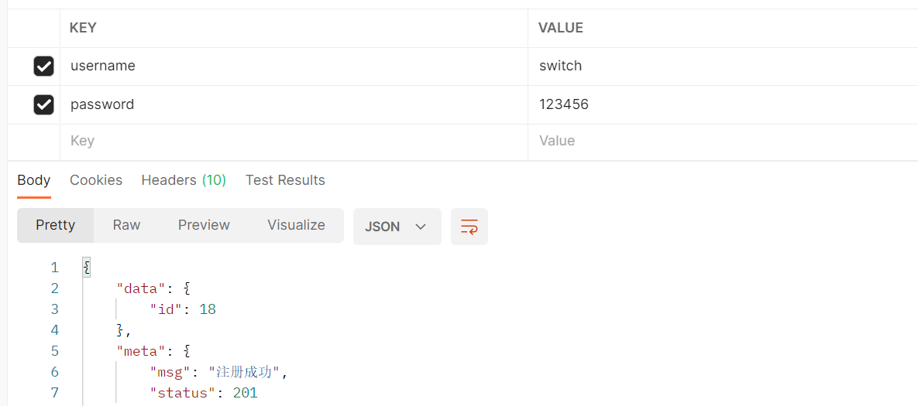

- 因设置用户名不能为空，故该输入错误

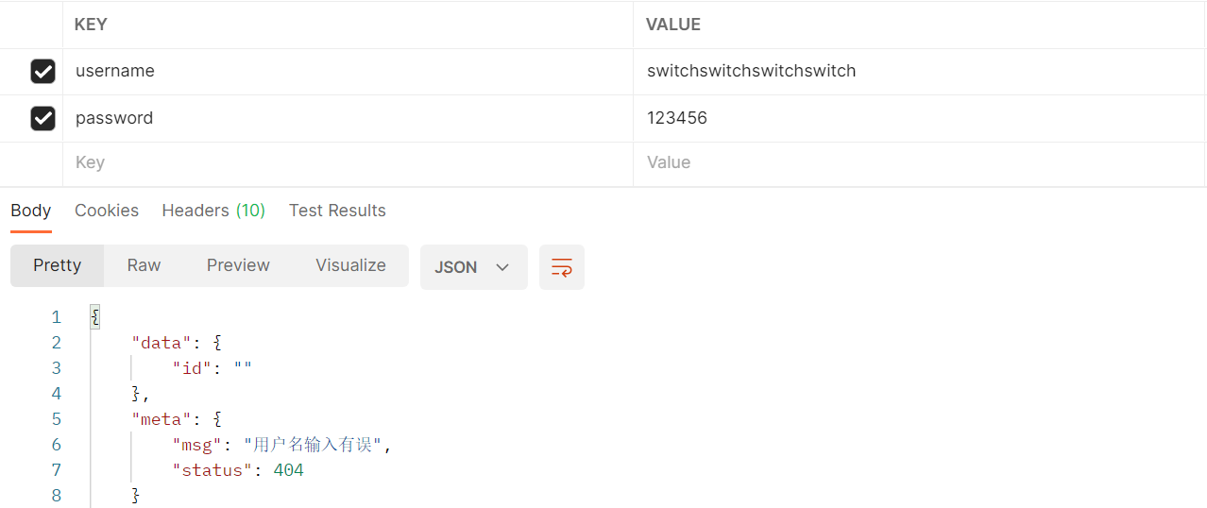
（4）
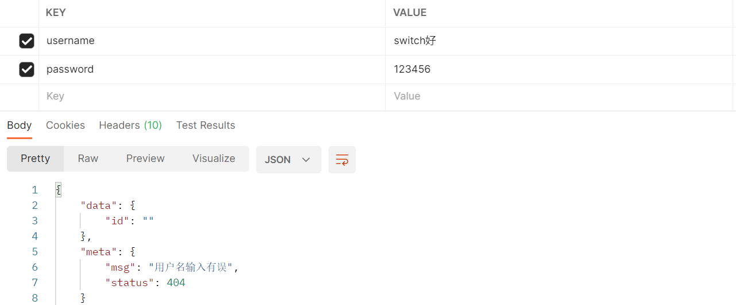
（5）
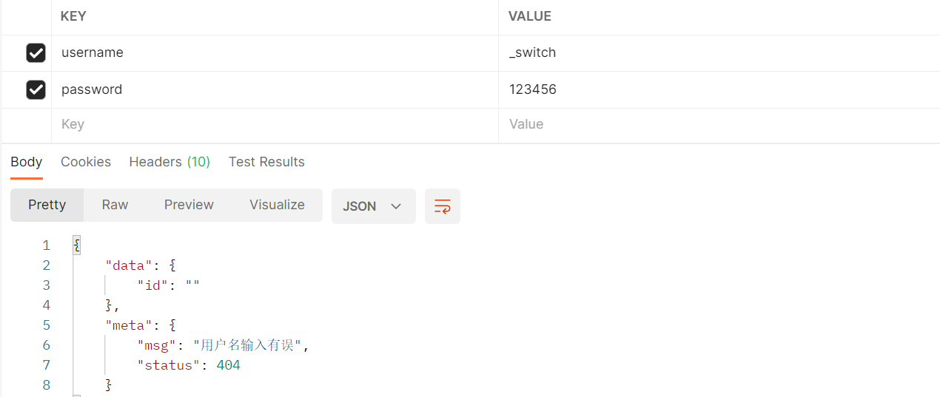

（6）
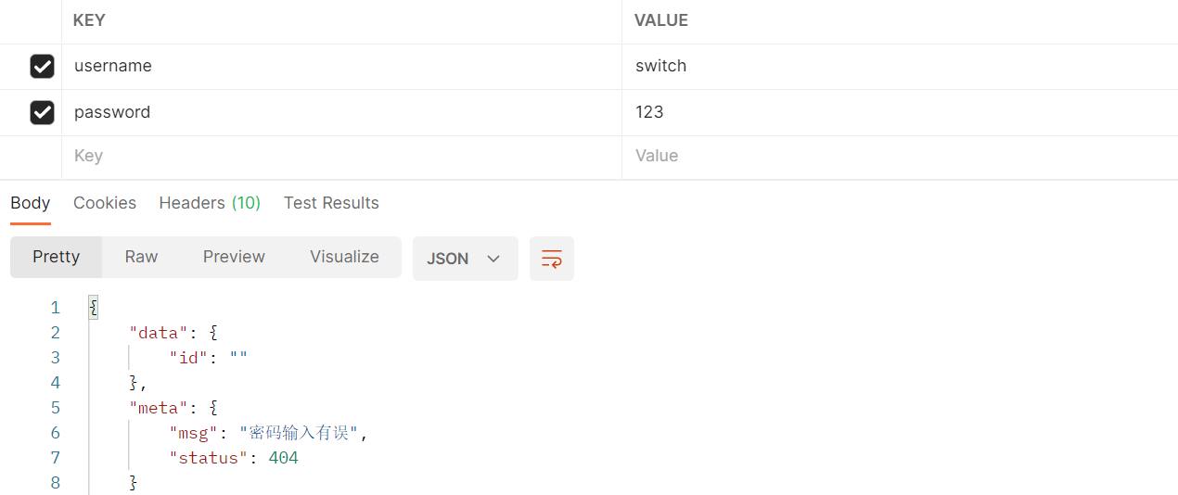
（7）
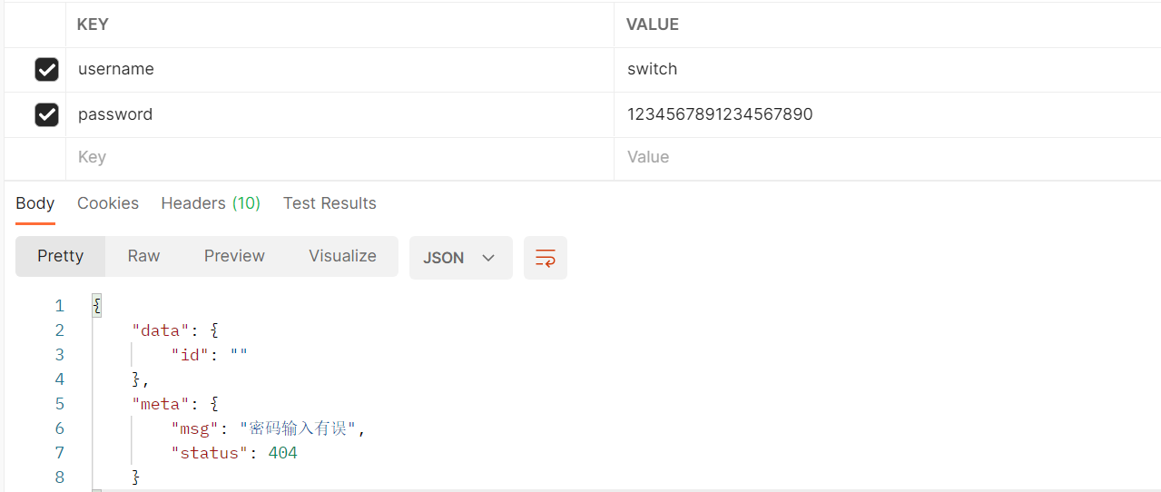
（8）
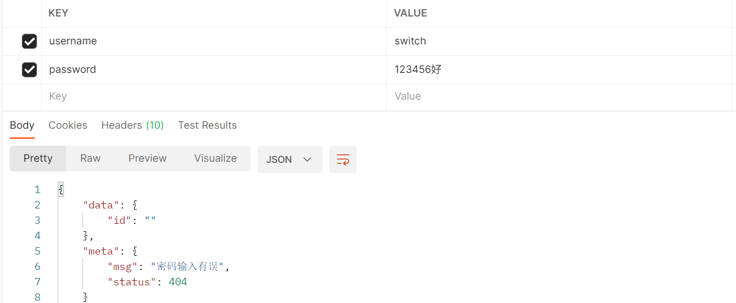
（9）
此功能在登录账户输入密码时测试

（10）
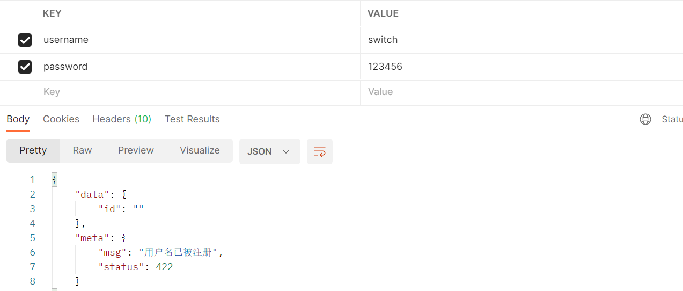
2.login功能
（1）用户名和密码输入正确
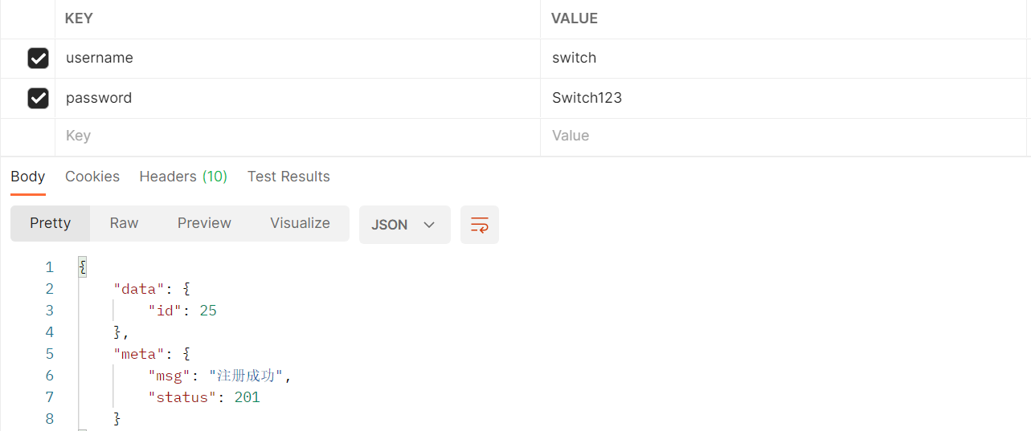
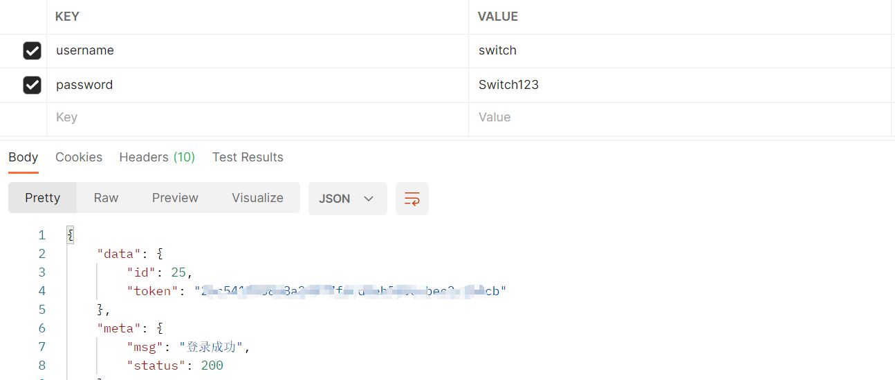
- 用户名或密码输入错误，提示密码或用户名错误

密码输入错误
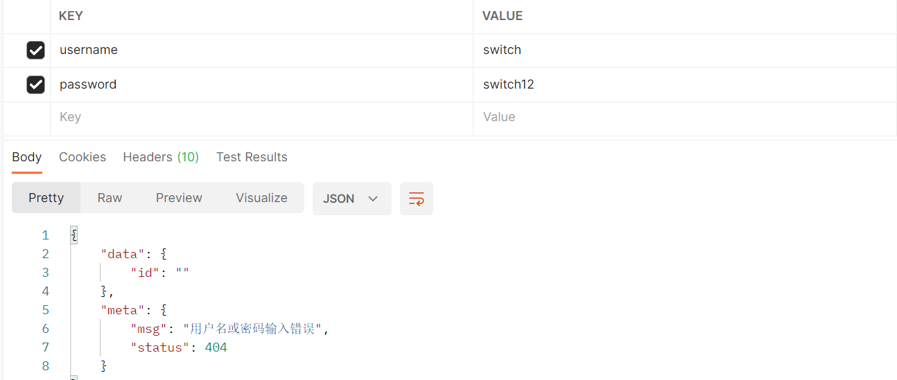
密码大小写输入错误时
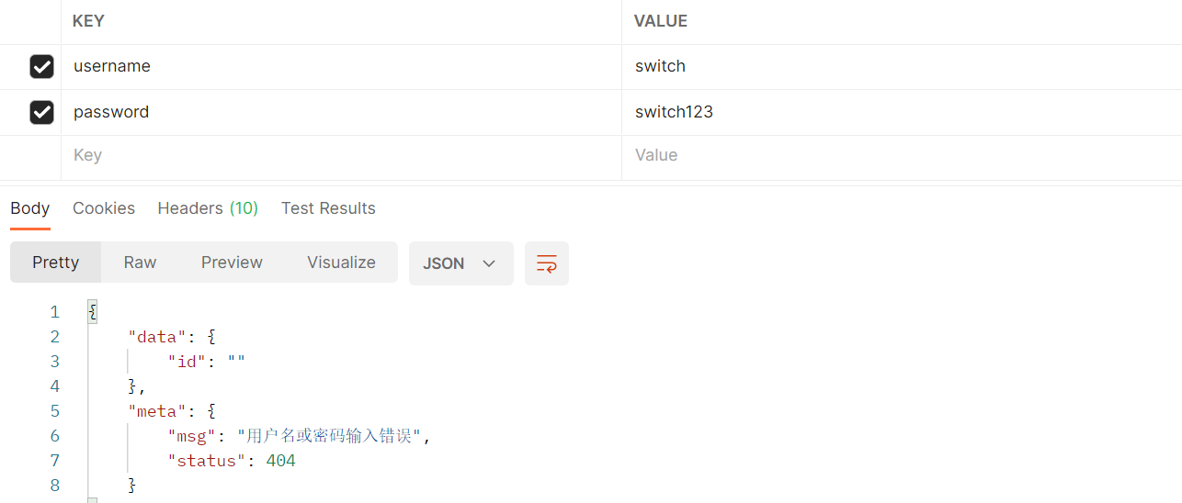
3.用户注销功能
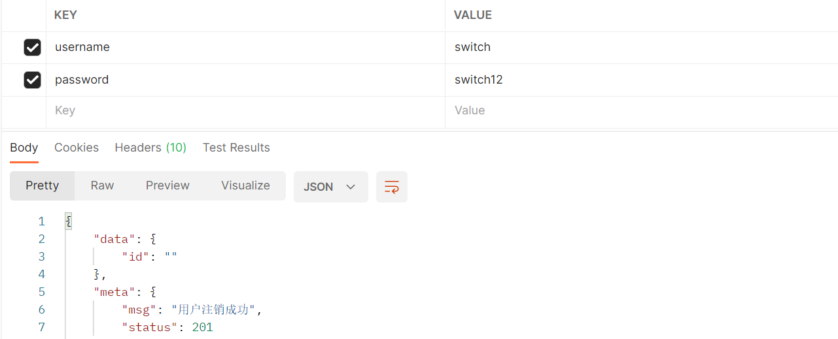
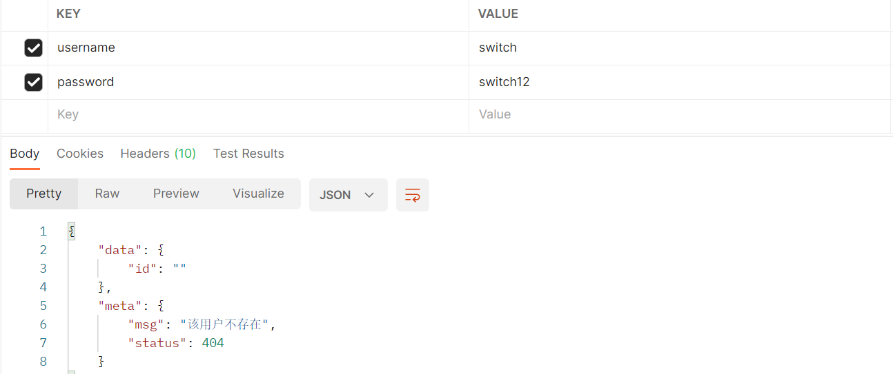
- 创建群组功能
4.1测试方法：黑盒测试
群主名要求1~18位，只能使用英文字母、数字、“-”、“”,并且首字符必须为字母或数字；群组名要求1~18位，只能使用英文字母、数字、“-”、“”,并且首字符必须为字母或数字；
输入条件 | 有效等价类 | 无效等价类
owner(群主名) | 1）1位以上，18位以下  2）只能使用英文字母、数字、“-”、“_”  3）首字符为字母或数字 | 8）1位以下  9）18位以上  10）使用除了2）之外的其他字符  11）首字母不是字母或数字
name(群组名) | 4）1位以上，18位以下  5）只能使用英文字母、数字、“-”、“_”  6）首字符为字母或数字  7）用户名不重复 | 12）1位以下  13）18位以上  14）使用除了2）之外的其他字符  15）首字母不是字母或数字  16）用户名重复
4.2测试用例

覆盖条件 | 测试用例 | 预期结果 | 序号
1.2.3.4.5.6.7 | owner:switch  name:family | 注册成功 | （1）
8.2.3.4.5.6.7 | owner:  name:family | 提示：群主名有误 | （2）
9.2.3.4.5.6.7 | owner:switchswitchswitchswitch  name:family | 提示：群主名有误 | （3）
1.10.3.4.5.6.7 | owner:switch好  name:family | 提示：群主名有误 | （4）
1.2.11.4.5.6.7 | owner:_switch  name:family | 提示：群主名有误 | （5）
1.2.3.12.5.6.7 | owner:switch  name: | 提示：群组名输入 | （6）
1.2.3.13.5.6.7 | owner:switch  name:familyfamilyfamilyf | 提示：群组名输入 | （7）
1.2.3.4.14.6.7 | owner:switch  name:family好 | 提示：群组名输入 | （8）
1.2.3.4.5.15.7 | Username:switch  Password:_family | 提示：群组名输入 | （9）
1.2.3.4.5.6.16 | Username:switch  Password:family | 提示：群组名输入 | （10）
4.3测试结果
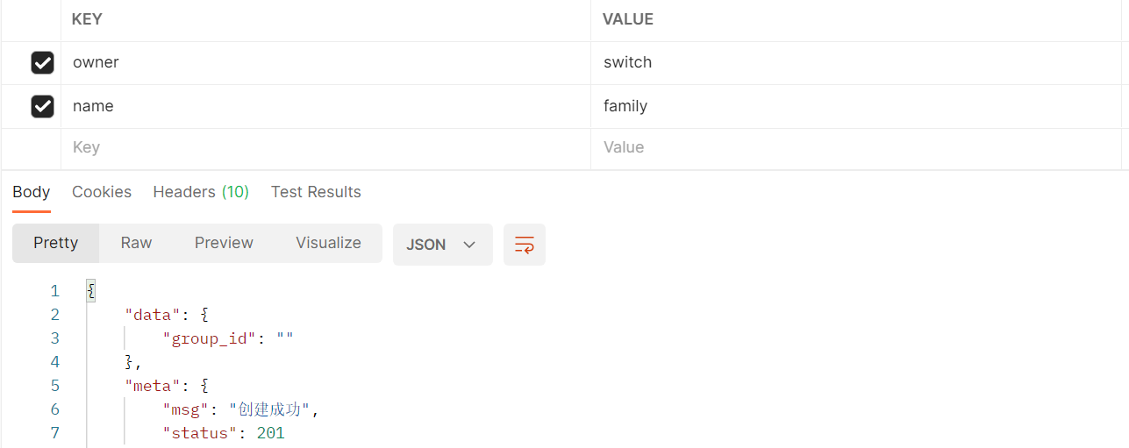
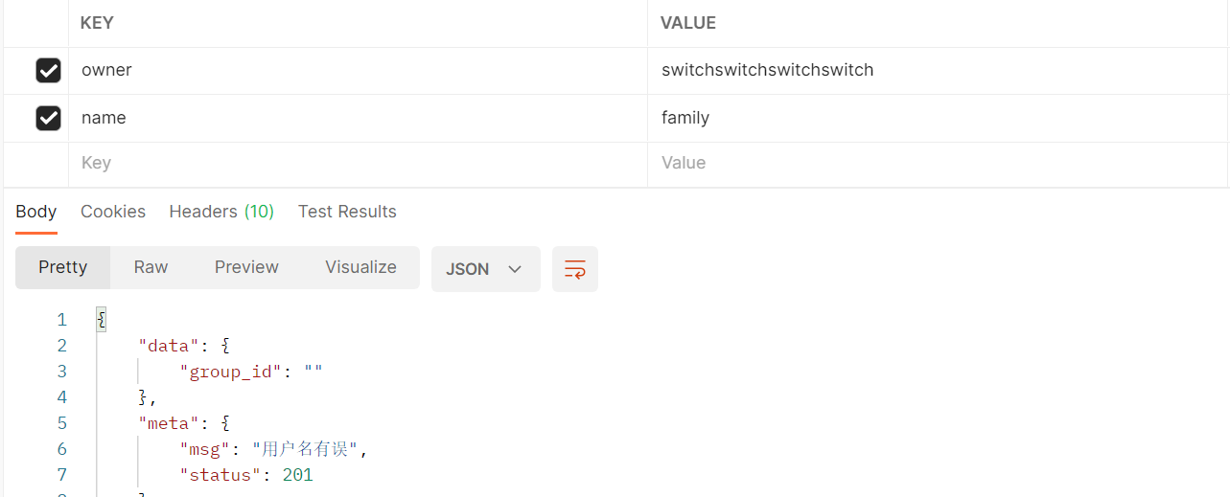
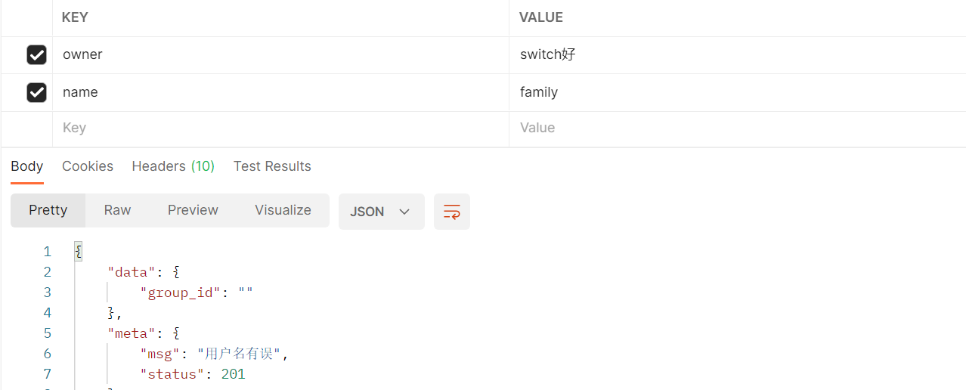

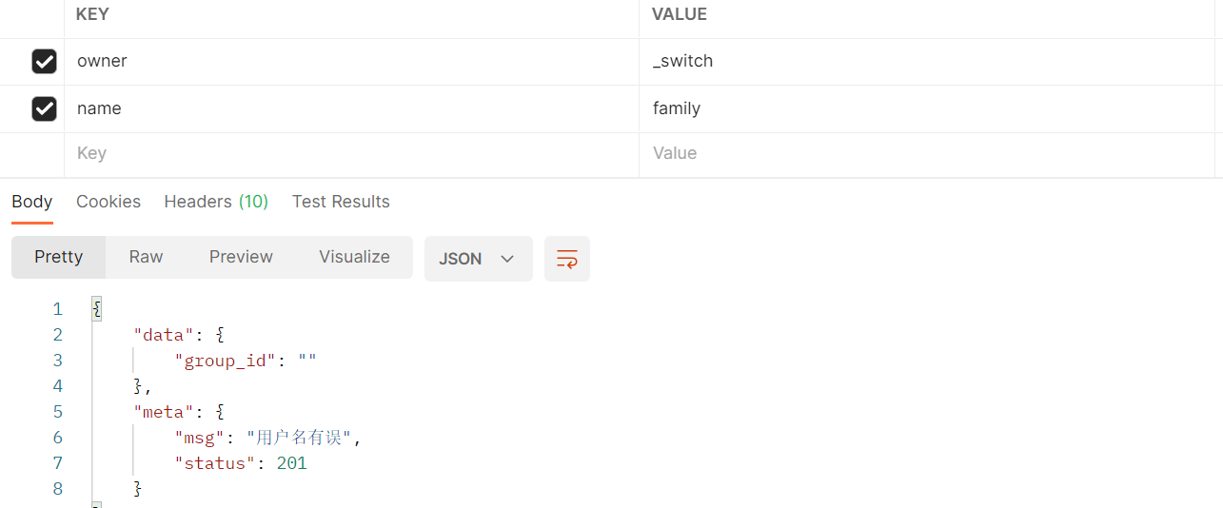
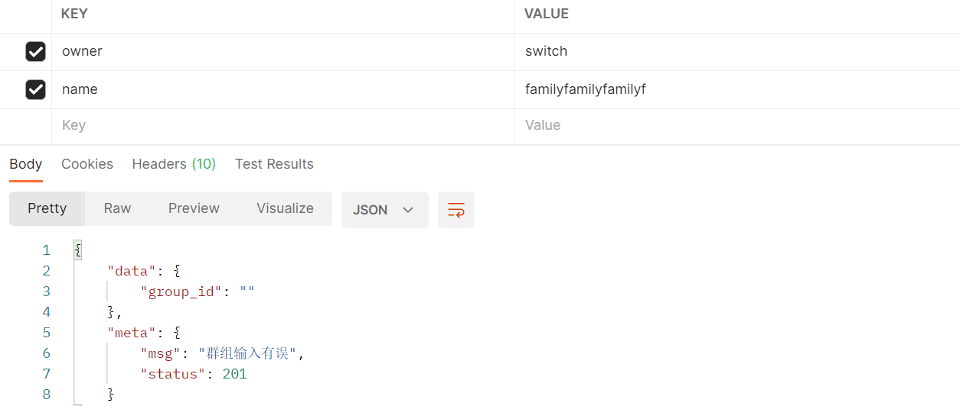
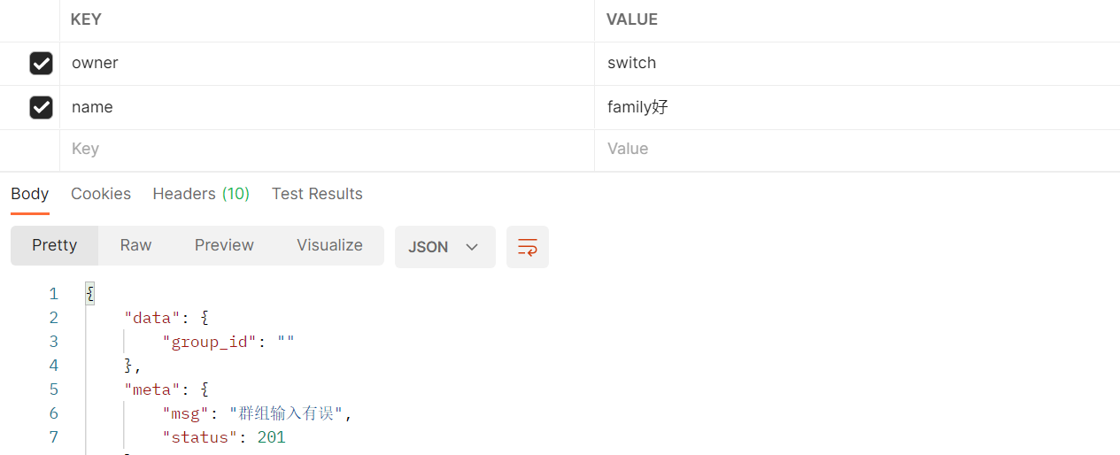
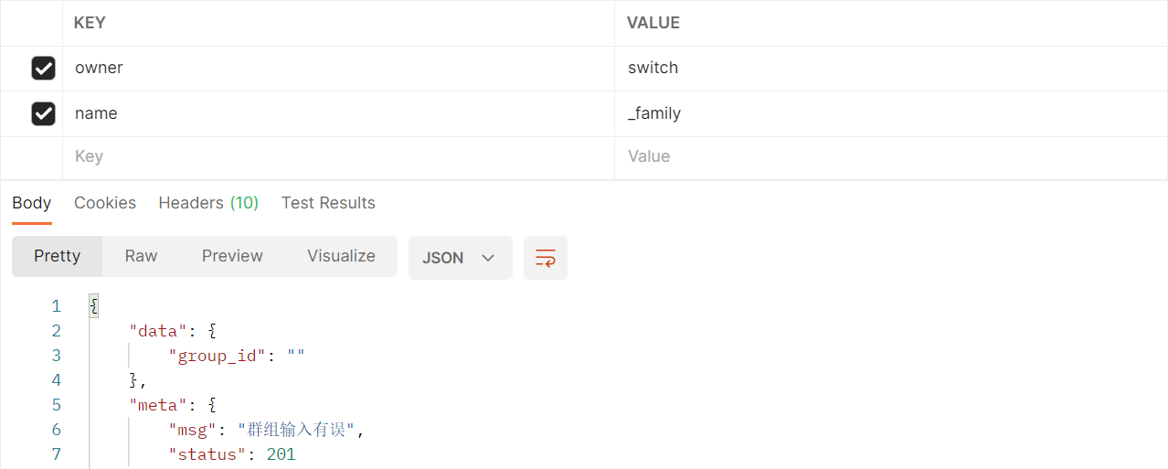
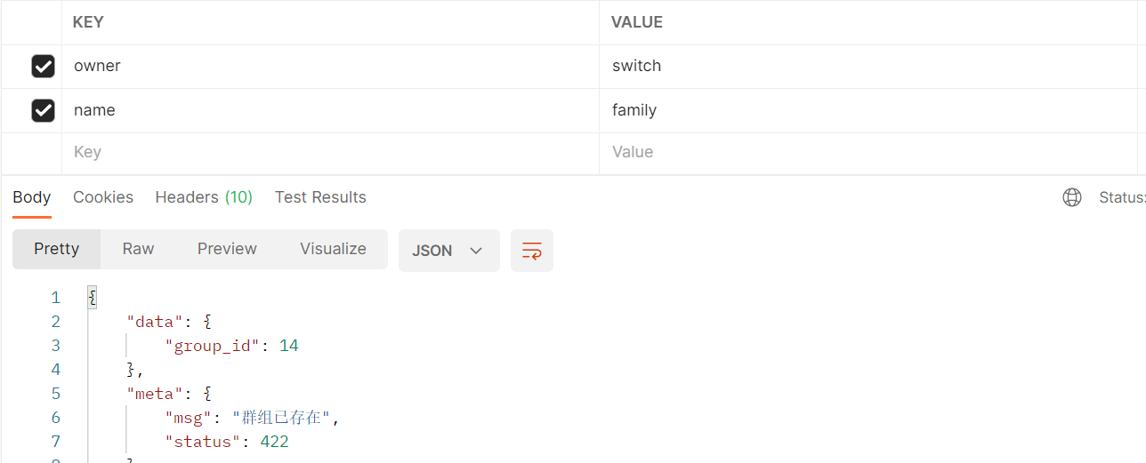
- 申请加入群组
(1)用户加入群聊
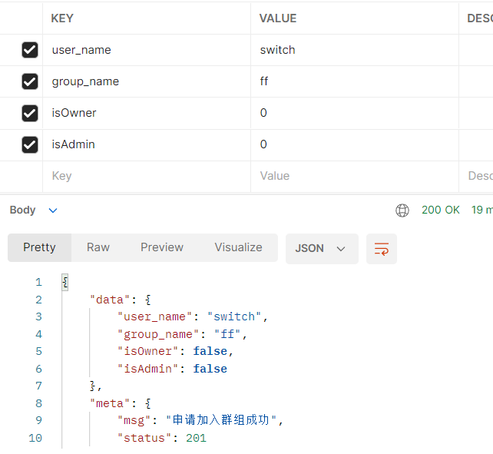
（2）再次申请加入
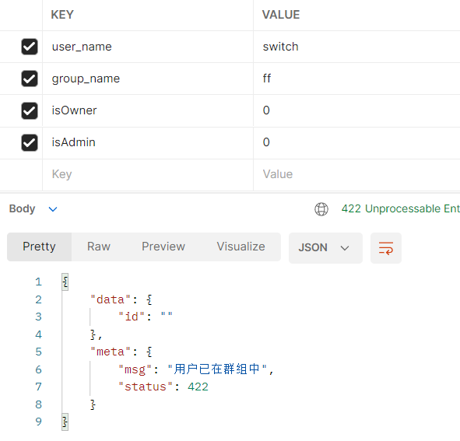
- 申请退出群组
（1）群中用户申请退群
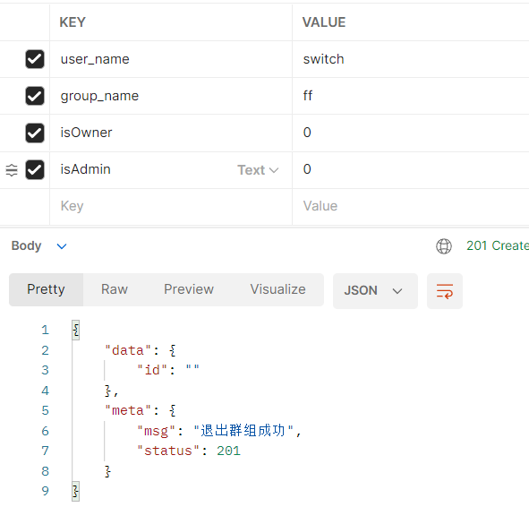
（2）再次申请退群
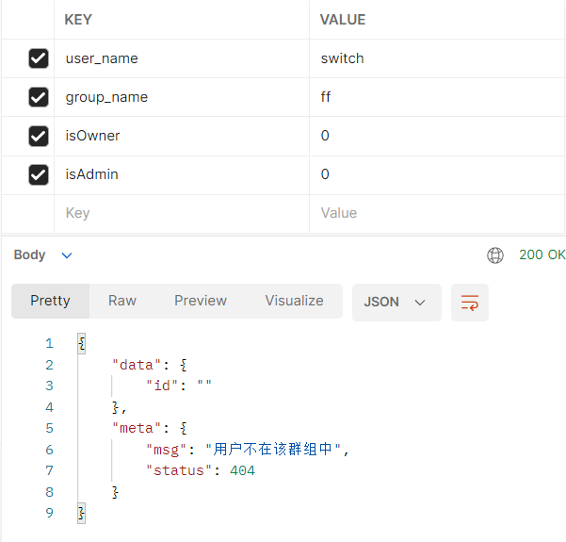
- 添加好友
(1)添加好友
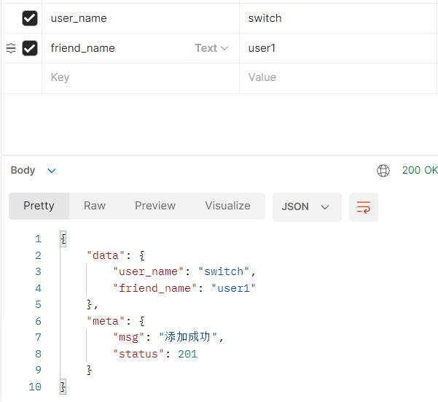
（2）再次添加
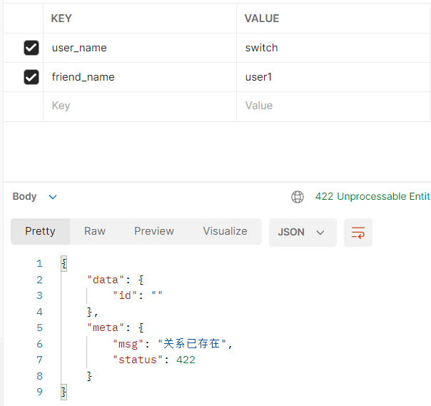
- 删除好友
（1）刪除好友
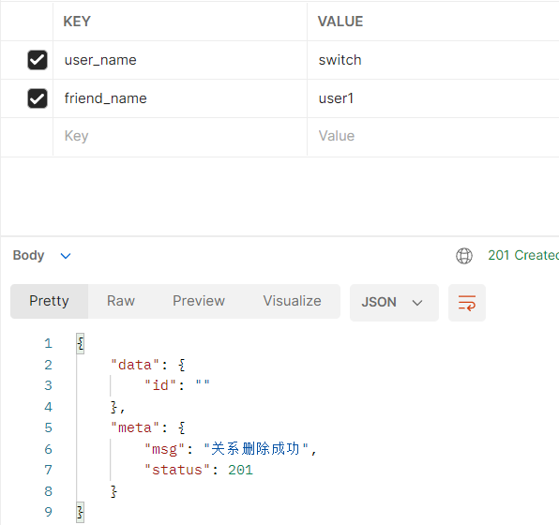
（2）再次刪除

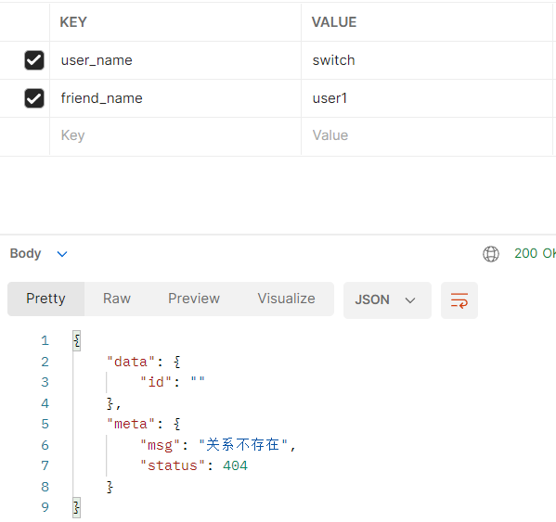

测试时间 | 测试项目 | 测试结果 | 评价
2022.5.26-2022.6.3 | 注册功能 | 正常 | 功能可用
2022.5.26-2022.6.3 | 登录注册的账号 | 正常 | 功能可用
2022.5.26-2022.6.3 | 注销账户 | 正常 | 功能可用
2022.5.26-2022.6.3 | 创建群组 | 正常 | 功能可用
2022.5.26-2022.6.3 | 申请加入群组 | 正常 | 功能可用
2022.5.26-2022.6.3 | 申请退出群组 | 正常 | 功能可用
2022.5.26-2022.6.3 | 添加好友 | 正常 | 功能可用
2022.5.26-2022.6.3 | 删除好友 | 正常 | 功能可用

5.2系统安全性及压力测试
硬件要求：Linux/Windows联网智能设备
测试人：王式政

5.2.1 SQL注入测试
在用户登录时扮演攻击者，在密码中插入SQL指令攻击数据库，经检验得，前端及时检测到输入非法并报警，未将攻击指令转移到后端接口。
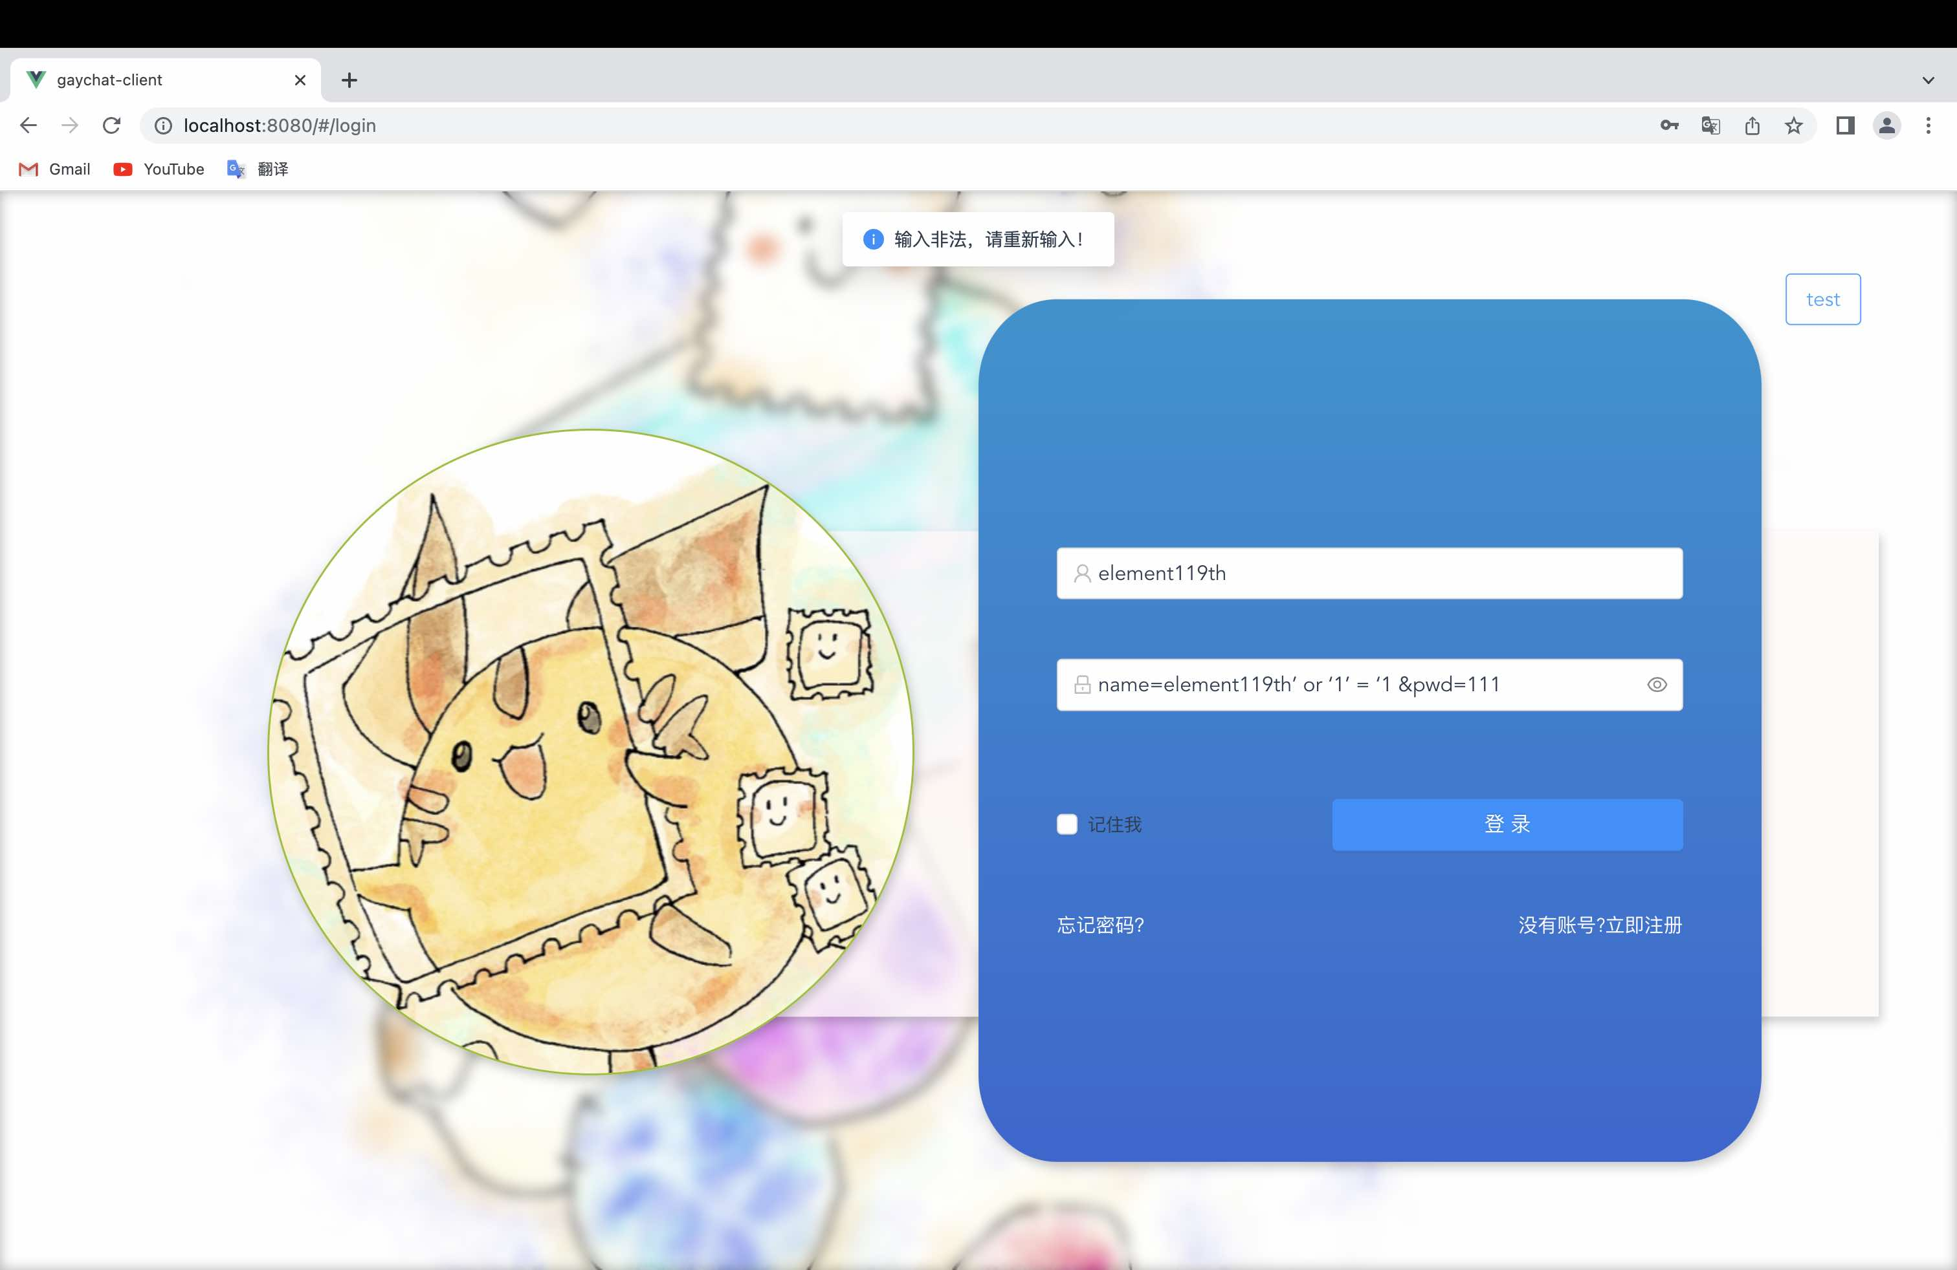

5.2.2 DDoS攻击测试
使用攻击脚本对网站进行DDoS攻击，系统及时开启了cloudflare的防DDoS攻击服务，并对用户请求进行异步相应，避免因频繁请求相应而宕机。

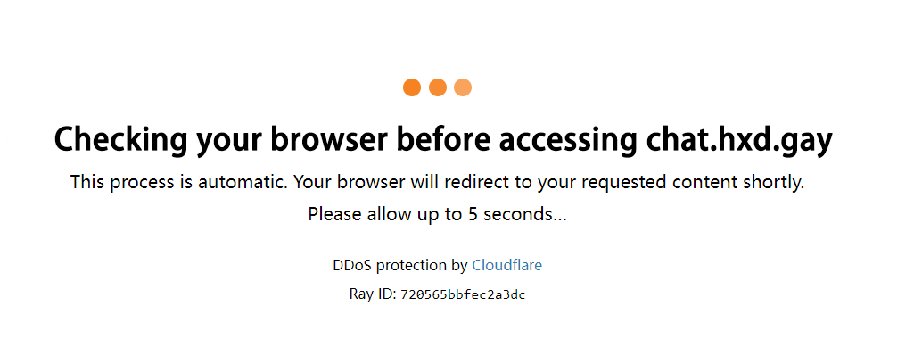

5.2.3 系统压力测试
对网站进行高并发请求，通过相应结果可以看出，大部分请求的相应时间都在50ms以内，系统处理并发请求的能力较强。
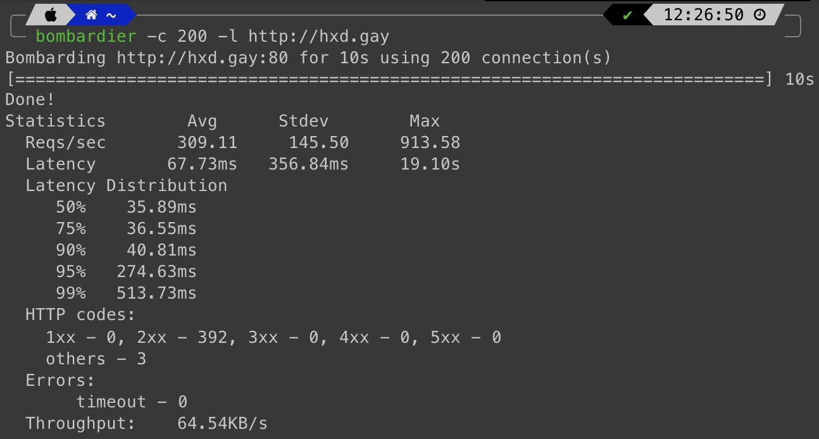

6评价
6.1建议：
用户功能建议：
- 对用户输入进行先检查后相应的判断策略
- Socket.IO开启丢包重传机制
- 完善主用服务器和镜像服务器的切换策略

安全性建议：
- 完善输入数据合法性检测
- 对同一ip的最大请求数进行限制

6.2结论：此网站较好满足所需求的功能，可以进一步改进。

7测试活动总结
7.1人力消耗：3人
7.2物质资源消耗：笔记本电脑2部、云服务器两台

